PANDUAN ADMIN
Portal Direktorat Jabatan Fungsional Manajemen ASN (BKN)
Cara menggunakan setiap menu panel admin, lengkap dengan isian form, langkah, dan alur kerja
Disusun dari pengujian langsung aplikasi pada 7 November 2026
Tangkapan layar memakai data contoh (dummy)

Daftar Isi
Klik kanan di sini lalu pilih "Update Field" untuk menampilkan daftar isi.

1. Pengantar
Panduan ini menjelaskan setiap menu pada panel admin portal: untuk apa menu itu, isian apa saja yang ada, mana yang wajib, dan langkah memakainya. Di bagian akhir terdapat alur kerja berantai (misalnya dari membuat kegiatan sampai sertifikat terverifikasi), daftar izin per peran, dan pemecahan masalah.
- Pengguna: staf Direktorat JF MASN yang mengelola isi portal dan layanan.
- Alamat panel admin: {alamat-portal}/admin (login di {alamat-portal}/login).
- Menu yang tampil di sisi kiri menyesuaikan peran Anda. Menu di luar izin Anda tidak muncul, dan jika alamatnya dibuka langsung akan tampil "403 Anda tidak memiliki izin".
- Semua tabel daftar memakai pola yang sama: tombol hijau/biru = lihat, kuning = ubah, merah = hapus. Tombol hapus selalu meminta konfirmasi lewat kotak dialog browser.
- Pesan sukses (hijau) dan galat (merah) muncul di bagian atas halaman setelah Anda menyimpan.

2. Memulai

2.1 Login dan logout
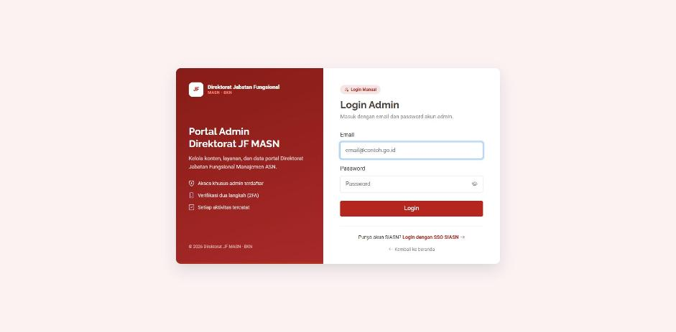
Gambar: Halaman login admin
- Buka alamat /login. Isi Email dan Password akun admin, lalu klik Login. Ikon mata di kolom password menampilkan/menyembunyikan isinya.
- Jika email atau password salah muncul "Login Gagal". Percobaan login dibatasi (5 kali per menit) untuk mencegah tebakan password.
- Alternatif: klik "Login dengan SSO SIASN" untuk masuk memakai akun MyASN. NIP Anda harus sudah ditautkan ke akun admin oleh Super Admin; tanpa itu muncul pesan bahwa identitas valid tetapi belum terdaftar. Fitur ini baru aktif setelah client_id SIASN dikonfigurasi di server.
- Jika akun Anda memakai 2FA, setelah password diterima Anda diminta kode 6 digit (lihat 6.3).
- Untuk keluar, klik foto profil di pojok kanan atas lalu pilih Logout.

2.2 Dashboard
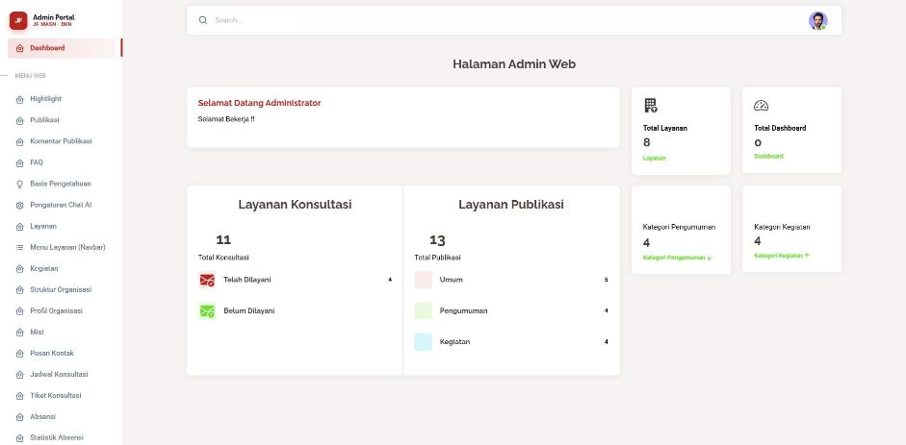
Gambar: Dashboard admin (Super Admin)
Dashboard menampilkan ringkasan: total layanan, jumlah konsultasi (sudah/belum dilayani), jumlah publikasi per kategori, serta jumlah kategori. Menu samping dikelompokkan sesuai izin. Editor, misalnya, hanya melihat Hightlight, Publikasi, Komentar, FAQ, Layanan, Menu Layanan, dan Kegiatan.
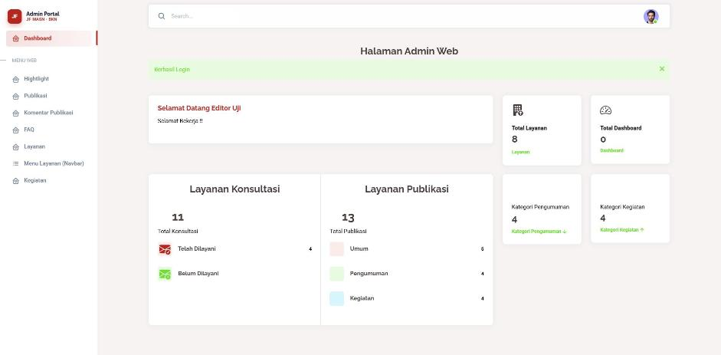
Gambar: Dashboard peran Editor dengan menu terbatas

2.3 Peran pengguna
Peran | Akses
Super Admin | Penuh, termasuk Registrasi Admin dan Role & Permission. Izinnya tidak dapat diubah.
Admin | Semua modul konten dan operasional, tanpa manajemen admin/role (secara bawaan; bisa diatur Super Admin).
Editor | Publikasi, Layanan, Kegiatan, Highlight, Moderasi Komentar, FAQ (secara bawaan; bisa diatur Super Admin).

2.4 Menghapus data dan memakai panel dari ponsel
Setiap tombol hapus (ikon tong sampah atau tombol Hapus) meminta konfirmasi lebih dulu. Teks dialog menyebut jenis data, misalnya "Lanjutkan Hapus Kode". Klik OK untuk melanjutkan atau Batal untuk membatalkan; data baru terhapus setelah OK. Penghapusan bersifat permanen, kecuali pada modul yang secara khusus menyediakan pembatalan publikasi.
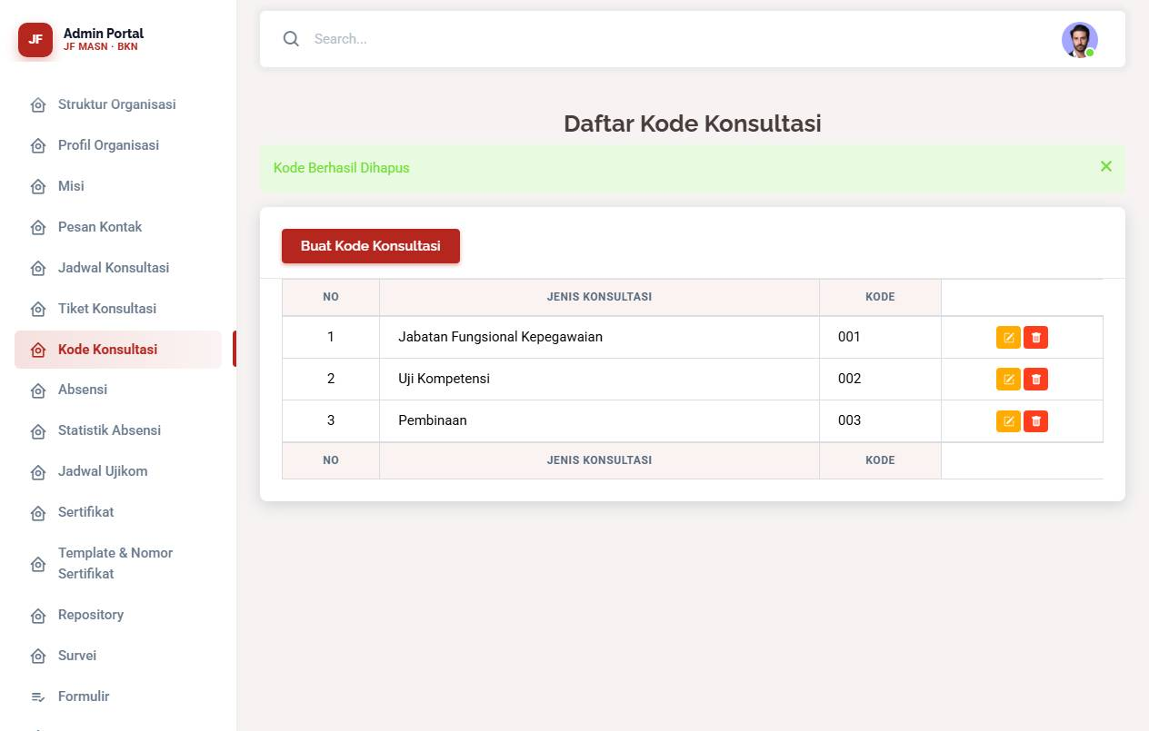
Gambar: Setelah OK pada dialog hapus: pesan "Kode Berhasil Dihapus" dan baris hilang dari daftar
Panel admin dan situs publik dapat dipakai dari ponsel (diuji pada lebar 390 px, 72 halaman). Pada layar sempit menu samping disembunyikan di balik ikon tiga garis di kiri atas; tabel yang lebar dapat digeser ke samping untuk melihat kolom Aksi, dan nomor halaman otomatis turun ke baris berikutnya.
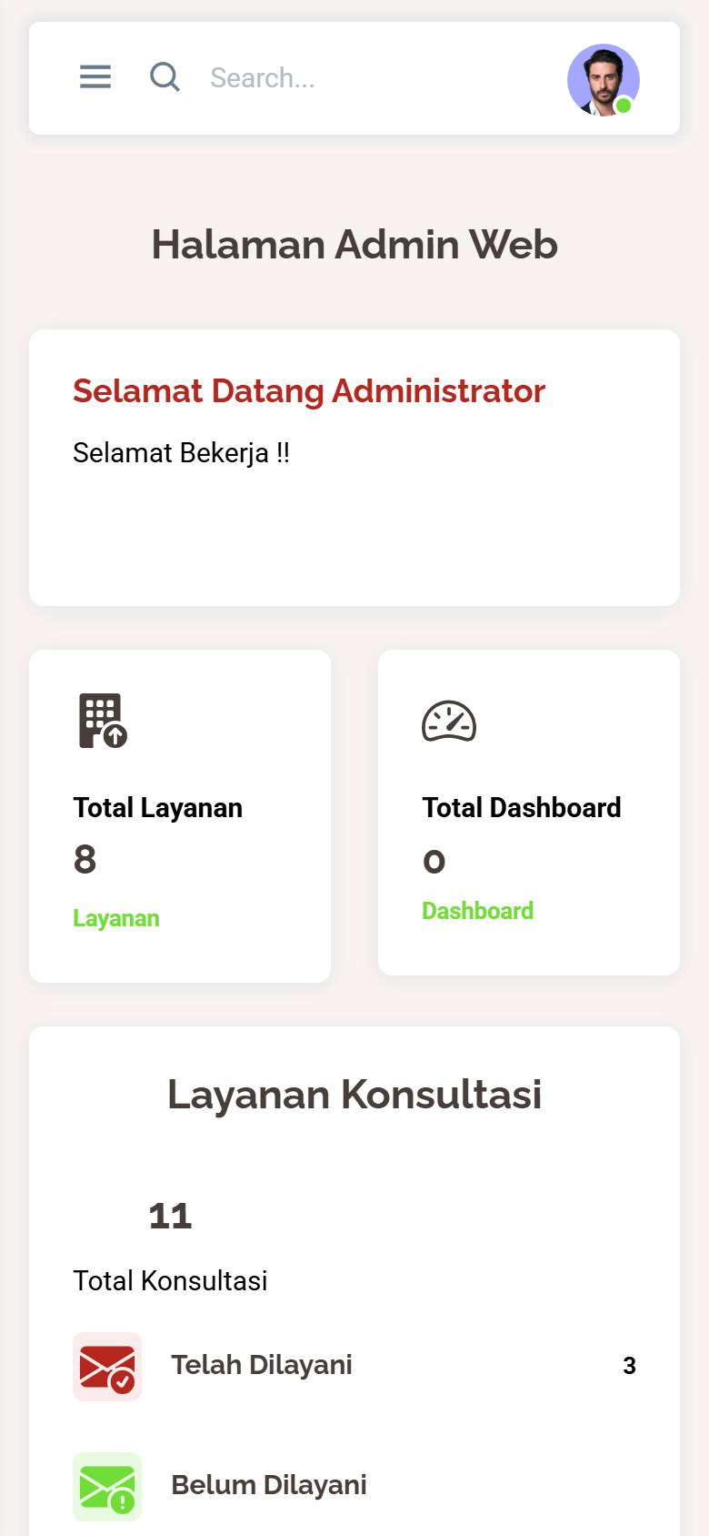
Gambar: Beranda admin di ponsel dengan ikon menu di kiri atas
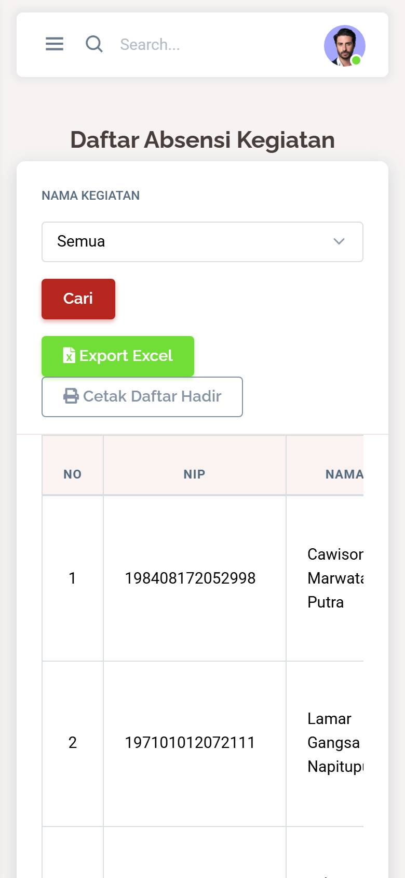
Gambar: Daftar absensi di ponsel: filter bertumpuk, tabel dapat digeser

3. Konten Web
Menu-menu berikut mengatur isi yang tampil di situs publik.

3.1 Highlight (konten beranda)
Menu: Hightlight
Izin yang dibutuhkan: Kelola Highlight
Fungsi: Mengatur blok-blok di beranda: hero, "Tentang Kami", dan kartu "Fungsi & Layanan Interaktif". Kontennya dikelompokkan dalam tiga tab.
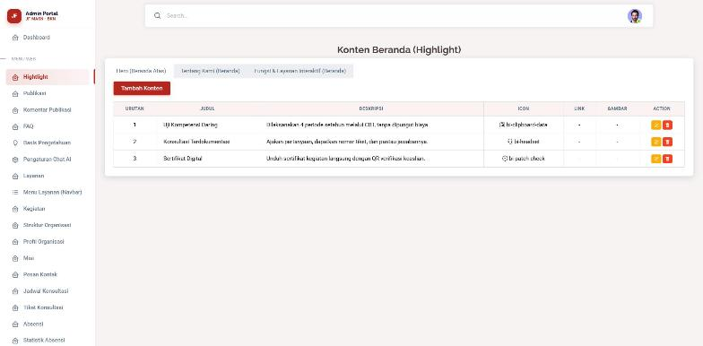
Gambar: Daftar konten beranda per bagian
Isian form:
Isian | Wajib? | Keterangan
Bagian Beranda | Ya | Pilihan: Hero (Beranda Atas), Tentang Kami (Beranda), Fungsi & Layanan Interaktif (Beranda).
Judul | Ya | Judul kartu/blok.
Deskripsi | Ya | Teks singkat.
Icon | Tidak | Nama class ikon Bootstrap Icons, contoh bi-headset.
Link | Tidak | Tautan tujuan bila kartu bisa diklik.
Gambar | Tidak | JPG/PNG, maksimal 1 MB.

Langkah penggunaan:
- Pilih tab bagian beranda yang ingin diubah.
- Klik "Tambah Konten", pilih Bagian Beranda, isi Judul dan Deskripsi, lalu Simpan.
- Gunakan tombol kuning untuk mengubah dan merah untuk menghapus.
- Buka beranda publik untuk memastikan tampilannya.

3.2 Publikasi
Menu: Publikasi
Izin yang dibutuhkan: Kelola Publikasi
Fungsi: Menulis berita, regulasi, dan pengumuman dengan editor teks kaya, foto sampul, serta dokumen lampiran.
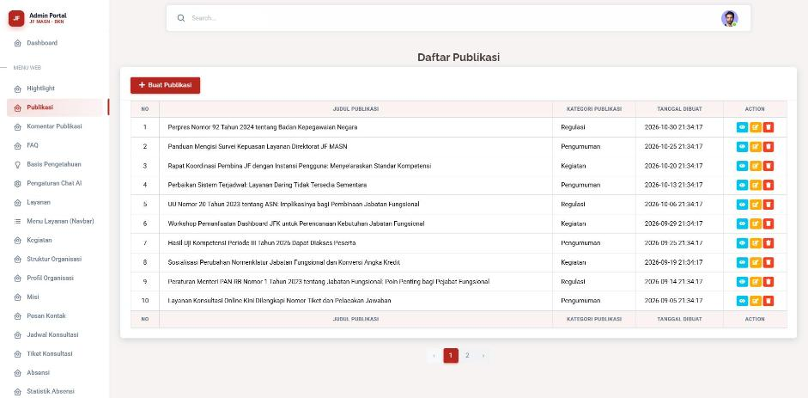
Gambar: Daftar publikasi
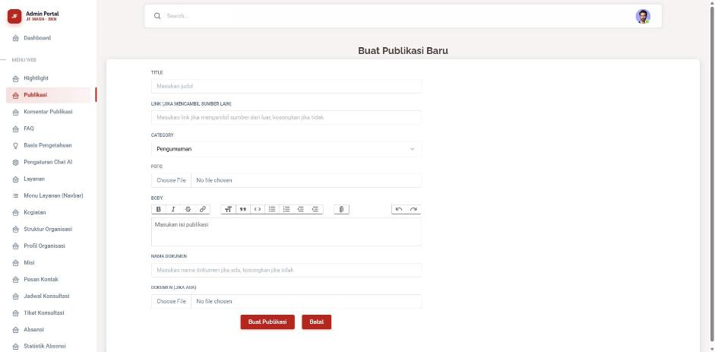
Gambar: Form Buat Publikasi
Isian form:
Isian | Wajib? | Keterangan
Title | Ya | Judul publikasi. Alamat (slug) dibuat otomatis dari judul.
Link (sumber lain) | Tidak | Isi bila berita mengutip sumber luar.
Category | Ya | Pengumuman, Regulasi, atau Kegiatan.
Foto | Tidak | JPG/PNG/GIF, maksimal 2 MB.
Body | Ya | Isi memakai editor Trix (tebal, miring, tautan, daftar, kutipan). Isi disaring otomatis dari skrip berbahaya.
Nama Dokumen & Dokumen | Tidak | Lampiran PDF beserta nama tampilannya.

Langkah penggunaan:
- Klik "Buat Publikasi", isi judul, pilih kategori, tulis isi, unggah foto bila ada.
- Klik "Buat Publikasi". Pesan "Publikasi Berhasil Dibuat" muncul.
- Untuk mengubah, klik tombol kuning; untuk melihat tampilan publik, klik tombol biru.
- Hapus lewat tombol merah dan konfirmasi dialog.

3.3 Komentar Publikasi (moderasi)
Menu: Komentar Publikasi
Izin yang dibutuhkan: Moderasi Komentar
Fungsi: Komentar pengunjung tidak langsung tampil; admin menyetujui atau menghapusnya.
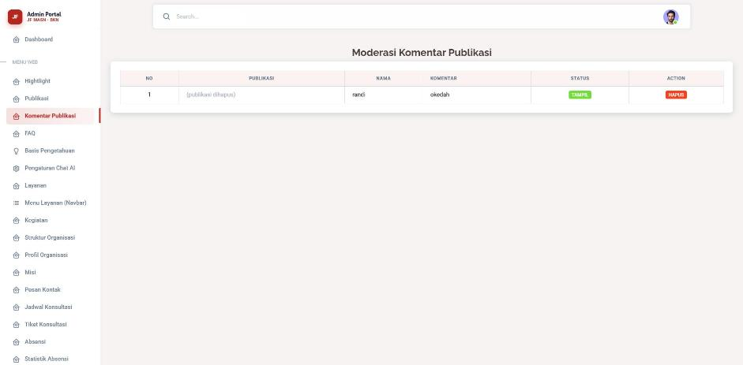
Gambar: Daftar komentar untuk dimoderasi
Langkah penggunaan:
- Komentar baru berstatus "Menunggu".
- Klik Setujui agar tampil di halaman publikasi, atau Hapus untuk membuangnya.
- Komentar yang publikasinya sudah dihapus ditandai "(publikasi dihapus)".

3.4 FAQ
Menu: FAQ
Izin yang dibutuhkan: Kelola FAQ
Fungsi: Daftar pertanyaan yang sering diajukan di halaman /faq, dikelompokkan per kategori. Juga menjadi sumber jawaban Chat Bantuan.
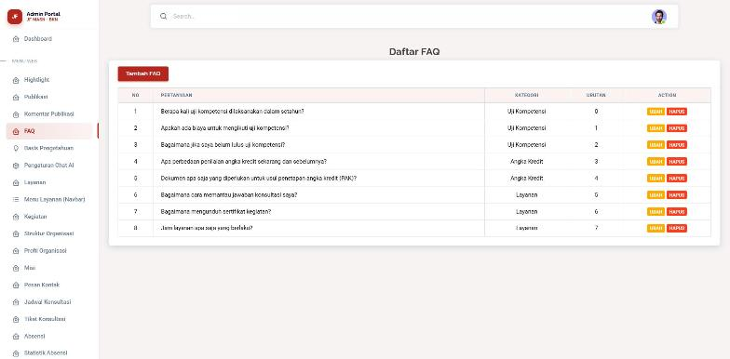
Gambar: Daftar FAQ
Isian form:
Isian | Wajib? | Keterangan
Pertanyaan | Ya
Jawaban | Ya
Kategori | Tidak | Pertanyaan dengan kategori sama ditampilkan satu kelompok.
Urutan Tampil | Tidak | Angka; yang lebih kecil tampil lebih dulu.

Langkah penggunaan:
- Klik "Tambah FAQ", isi isian, Simpan.
- Ubah/Hapus lewat tombol pada baris.

3.5 Basis Pengetahuan (Chat AI)
Menu: Basis Pengetahuan
Izin yang dibutuhkan: Kelola Basis Pengetahuan
Fungsi: Materi tambahan yang dipakai widget Chat Bantuan untuk menjawab pertanyaan pengunjung, selain FAQ dan Repository.
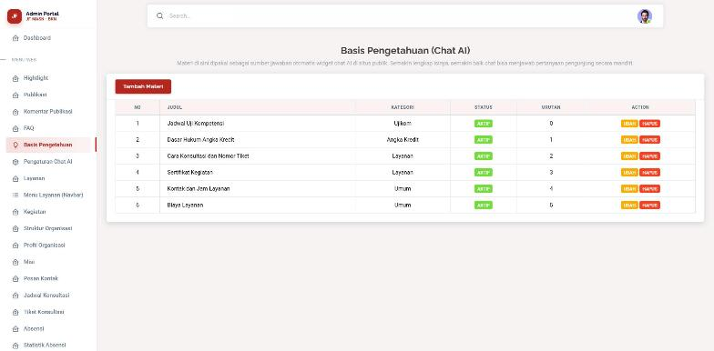
Gambar: Daftar materi basis pengetahuan
Isian form:
Isian | Wajib? | Keterangan
Judul | Ya
Isi / Jawaban | Ya | Isi lengkap materi.
Kategori | Tidak
Kata Kunci | Tidak | Membantu chat menemukan materi walau pengunjung memakai istilah berbeda.
Urutan Tampil | Tidak
Status | Tidak | Centang agar aktif dipakai chat.

Langkah penggunaan:
- Klik "Tambah Materi", isi, Simpan.
- Nonaktifkan materi dengan membuka Ubah lalu mengosongkan Status.

3.6 Pengaturan Chat AI
Menu: Pengaturan Chat AI
Izin yang dibutuhkan: Kelola Pengaturan Provider Chat AI
Fungsi: Memilih penyedia AI untuk widget Chat Bantuan: Claude (Anthropic) atau Gemini (Google). Label di halaman menunjukkan apakah API key sudah terpasang di server.
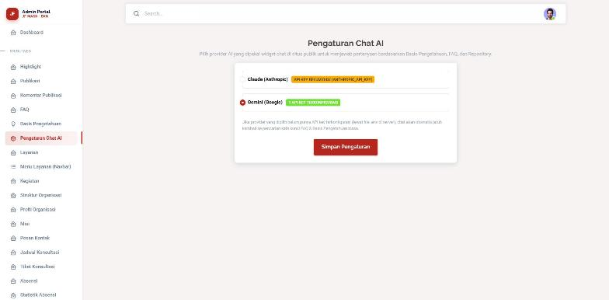
Gambar: Pilihan penyedia Chat AI
Isian form:
Isian | Wajib? | Keterangan
Provider | Ya | Claude atau Gemini.

Langkah penggunaan:
- Pilih provider, klik "Simpan Pengaturan".
- Jika API key provider belum ada di server, chat memakai jawaban cadangan dari FAQ & Basis Pengetahuan.
Catatan: API key disimpan di file konfigurasi server (.env), bukan lewat halaman ini. Gemini mendukung hingga 5 key yang dipakai bergantian.

3.7 Layanan
Menu: Layanan
Izin yang dibutuhkan: Kelola Layanan
Fungsi: Kartu layanan pada beranda ("Pendaftaran Uji Kompetensi", "CBT", "Konsultasi Online", dst).
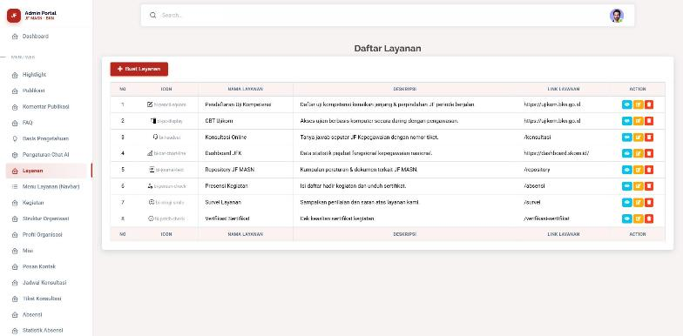
Gambar: Daftar layanan
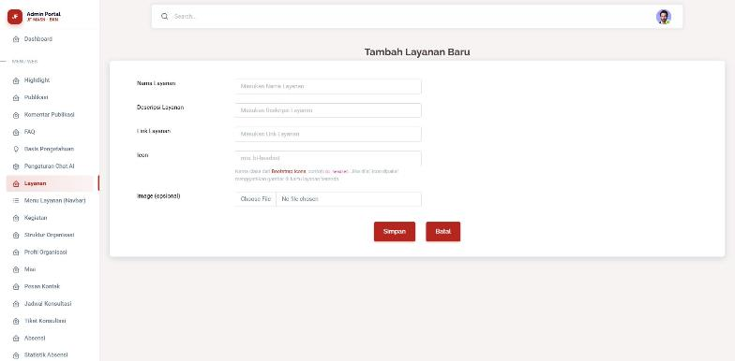
Gambar: Form Tambah Layanan
Isian form:
Isian | Wajib? | Keterangan
Nama Layanan | Ya
Deskripsi Layanan | Ya
Link Layanan | Ya | Alamat tujuan kartu, boleh alamat internal (/konsultasi) atau luar.
Icon | Tidak | Harus berformat Bootstrap Icons, contoh bi-headset. Jika diisi, ikon dipakai menggantikan gambar.
Image | Tidak | JPG/PNG/GIF, maksimal 2 MB.

Langkah penggunaan:
- Klik "Buat Layanan", isi isian, Simpan.
- Isian Icon yang tidak berawalan "bi-" akan ditolak dengan pesan perbaikan.

3.8 Menu Layanan (Navbar)
Menu: Menu Layanan (Navbar)
Izin yang dibutuhkan: Kelola Layanan
Fungsi: Halaman layanan dinamis yang muncul di menu "Layanan" pada navbar publik, masing-masing dengan alamat /layanan/{slug}.
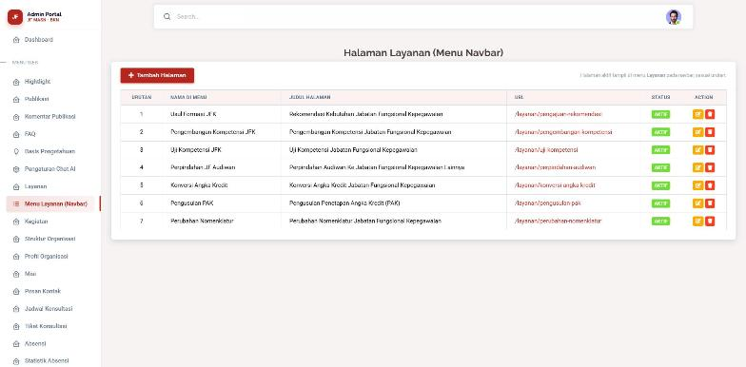
Gambar: Daftar halaman layanan
Isian form:
Isian | Wajib? | Keterangan
Nama di Menu | Ya | Teks yang tampil di menu Layanan.
Judul Halaman | Ya | Judul besar dan breadcrumb.
Slug (URL) | Ya | Bagian alamat; harus unik.
Urutan | Ya | Angka 0 atau lebih; menentukan urutan menu.
Status | Ya | Aktif (tampil di menu) atau Non-aktif.
Isi Halaman | Tidak | Editor teks kaya.

Langkah penggunaan:
- Klik "Tambah Halaman", isi isian, Simpan.
- Halaman Aktif langsung muncul pada menu Layanan di situs publik.
- Nonaktifkan halaman bila tidak ingin tampil tanpa menghapusnya.

3.9 Struktur Organisasi
Menu: Struktur Organisasi
Izin yang dibutuhkan: Kelola Struktur Organisasi
Fungsi: Anggota organisasi dan hierarki atasan-bawahan yang tampil pada halaman struktur organisasi publik.
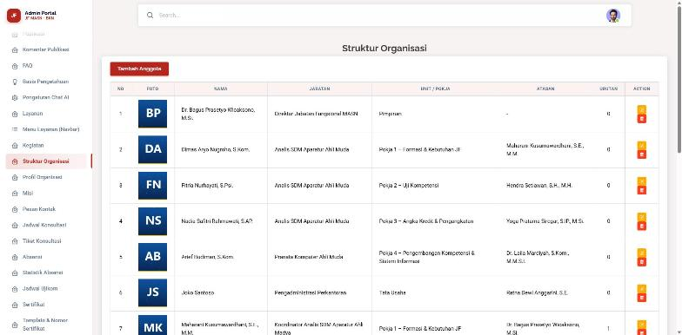
Gambar: Daftar anggota struktur organisasi
Isian form:
Isian | Wajib? | Keterangan
Nama | Ya
Jabatan | Ya
Unit / Pokja | Tidak
Atasan Langsung | Tidak | Pilih anggota lain. Tidak boleh memilih diri sendiri.
Urutan Tampil | Tidak
Deskripsi Singkat | Tidak
Foto | Tidak | JPG/PNG, maksimal 1 MB. Bila kosong dipakai inisial nama.

Langkah penggunaan:
- Klik "Tambah Anggota", isi isian, Simpan.
- Atur "Atasan Langsung" agar bagan hierarki terbentuk.

3.10 Profil Organisasi
Menu: Profil Organisasi
Izin yang dibutuhkan: Kelola Profil Organisasi
Fungsi: Satu halaman pengaturan teks situs: judul/deskripsi hero, label statistik beranda, Tentang Kami, Visi, kontak (alamat, telepon, email, jam operasional, peta), dan tautan media sosial.
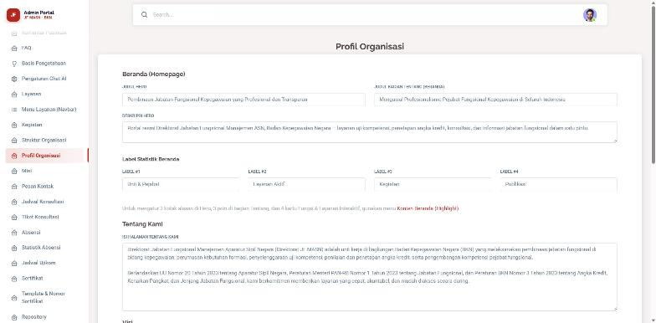
Gambar: Form Profil Organisasi
Isian form:
Isian | Wajib? | Keterangan
Hero (judul, badge, deskripsi) | Tidak | Teks utama beranda.
Label Statistik Beranda | Tidak | Empat label angka di beranda.
Tentang Kami, Visi | Tidak
Alamat, Telepon, Email, Jam Operasional | Tidak | Email harus berformat valid.
Peta (embed) | Tidak
Instagram, Facebook, YouTube, X | Tidak | Tautan akun.

Langkah penggunaan:
- Ubah isian yang diperlukan, klik Simpan di bawah halaman.
- Perubahan langsung terlihat di beranda, footer, dan halaman Kontak Kami.

3.11 Misi
Menu: Misi
Izin yang dibutuhkan: Kelola Misi
Fungsi: Poin-poin misi pada halaman Visi & Misi.
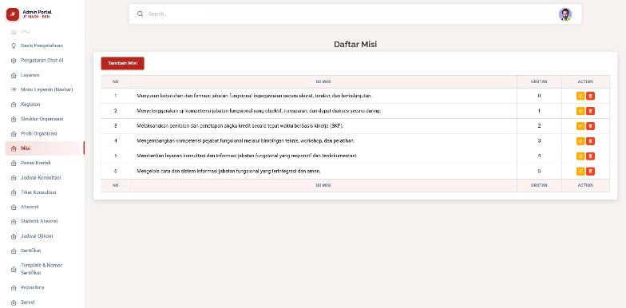
Gambar: Daftar misi
Isian form:
Isian | Wajib? | Keterangan
Isi Misi | Ya
Urutan Tampil | Tidak | Angka; yang kecil lebih dulu.

Langkah penggunaan:
- Klik "Tambah Misi", isi, Simpan.

3.12 Pesan Kontak
Menu: Pesan Kontak
Izin yang dibutuhkan: Kelola Pesan Kontak
Fungsi: Kotak masuk untuk pesan dari form "Kontak Kami" di situs publik, termasuk lampiran opsional (PDF/JPG/PNG/DOC/DOCX maksimal 5 MB).
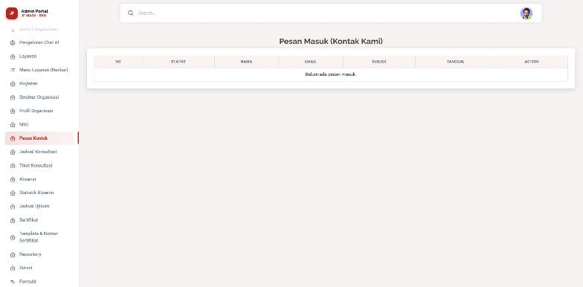
Gambar: Kotak masuk pesan kontak
Langkah penggunaan:
- Buka pesan lewat tombol lihat untuk membaca isi lengkap dan lampiran.
- Hapus pesan yang sudah ditangani lewat tombol merah.
- Balasan dilakukan di luar portal (email pengirim tertera di pesan).

4. Operasional

4.1 Kegiatan
Menu: Kegiatan
Izin yang dibutuhkan: Kelola Kegiatan
Fungsi: Mengelola jadwal kegiatan (bimtek, sosialisasi, uji kompetensi, dst). Setiap kegiatan punya halaman pendaftaran, materi paparan, dan QR untuk absensi.
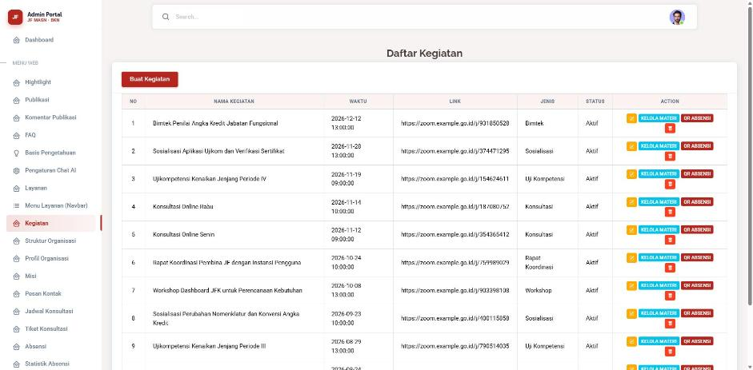
Gambar: Daftar kegiatan
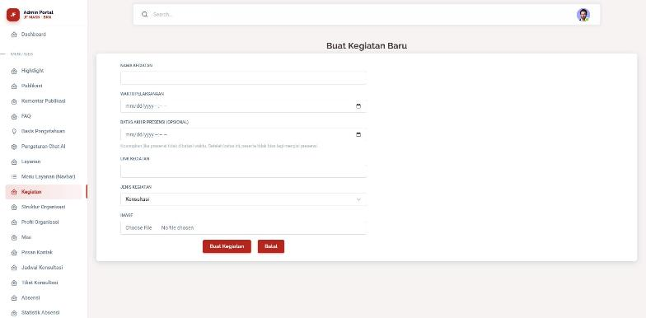
Gambar: Form Buat Kegiatan
Isian form:
Isian | Wajib? | Keterangan
Nama Kegiatan | Ya
Waktu Pelaksanaan | Ya | Tanggal dan jam.
Batas Akhir Presensi | Tidak | Kosongkan bila presensi tidak dibatasi waktu. Setelah batas ini peserta tidak bisa lagi mengisi presensi.
Link Kegiatan | Ya | Tautan pertemuan daring atau informasi lokasi.
Jenis Kegiatan | Ya | Konsultasi, Uji Kompetensi, Sosialisasi, atau Lainnya.
Image | Ya | Gambar sampul wajib saat membuat kegiatan (PNG/JPG).

Langkah penggunaan:
- Klik "Buat Kegiatan", isi isian dan unggah gambar, klik Buat Kegiatan.
- Tombol "Kelola Materi" untuk lampiran paparan (4.2), "QR Absensi" untuk kode QR (4.3).
- Status kegiatan (Aktif/Non-aktif) dapat diubah lewat tombol Ubah.

4.2 Materi paparan kegiatan
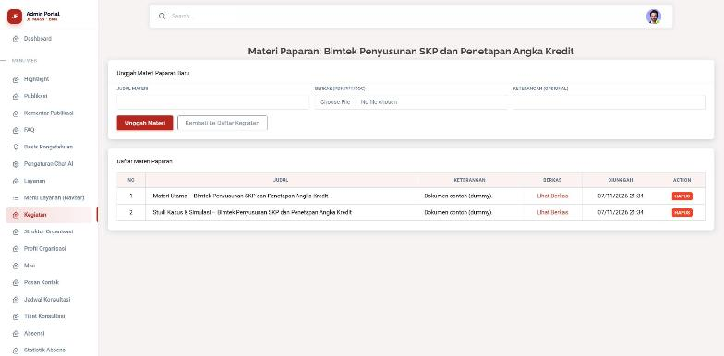
Gambar: Kelola materi paparan
- Dari daftar Kegiatan klik "Kelola Materi".
- Isi Judul Materi, pilih Berkas (PDF, PPT, PPTX, DOC, DOCX; maksimal 20 MB), keterangan opsional, lalu "Unggah Materi".
- Materi tampil di halaman detail kegiatan publik sebagai tautan unduhan. Hapus lewat tombol merah.

4.3 QR Absensi
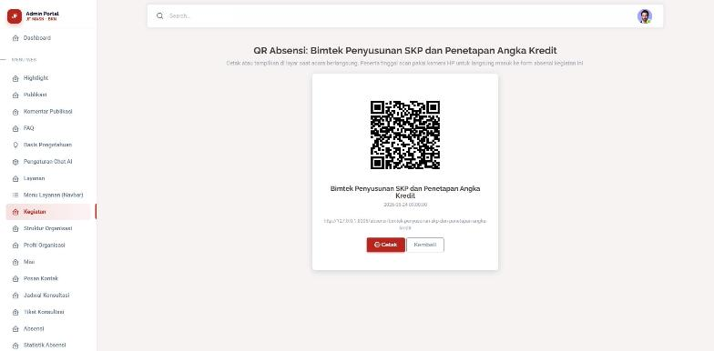
Gambar: Halaman QR Absensi
- Dari daftar Kegiatan klik "QR Absensi".
- Tampilkan atau cetak QR di lokasi acara. Peserta memindai dengan kamera HP dan langsung masuk ke form absensi kegiatan tersebut.
- Tombol Cetak menghasilkan versi siap cetak.

4.4 Tiket Konsultasi (menjawab usulan konsultasi)
Menu: Tiket Konsultasi (daftar tiket) dan Jadwal Konsultasi (daftar usul per kegiatan)
Izin yang dibutuhkan: Kelola Konsultasi
Fungsi: Setiap usulan konsultasi memiliki nomor tiket. Admin "menjawab" dengan menetapkan jadwal pasti, tautan pertemuan, dan PIC; pemohon lalu memeriksa jawabannya di situs publik memakai nomor tiket.
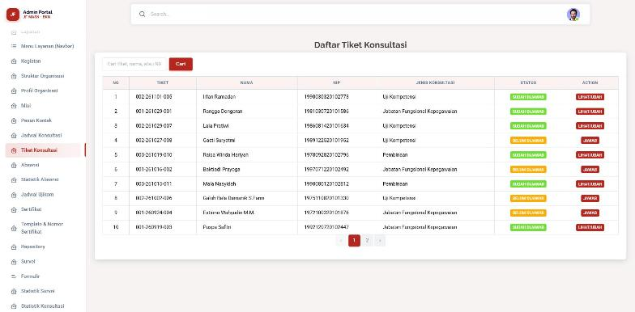
Gambar: Daftar tiket konsultasi (status Belum/Sudah Dijawab)

Langkah menjawab tiket
- Buka Tiket Konsultasi. Cari tiket berdasarkan nomor, nama, atau NIP lewat kotak pencarian, lalu klik Cari.
- Pada tiket berstatus BELUM DIJAWAB klik tombol JAWAB. (Tiket yang sudah dijawab memiliki tombol LIHAT/UBAH untuk mengoreksi jawaban; Jadwal Fix, Link, PIC, dan Keterangan akan terisi otomatis dengan jawaban sebelumnya.)
- Halaman "Jawab Usulan Konsultasi Online" menampilkan data pemohon yang hanya dibaca: NIP, Nama, Pertanyaan Pemohon, Jenis Konsultasi, dan Jadwal usulan.
- Isi kolom jawaban: Jadwal Fix (tanggal dan jam), Link (tautan pertemuan), dan PIC (penanggung jawab) wajib diisi; Keterangan (misalnya dokumen yang perlu disiapkan) opsional dan ikut tampil di halaman publik.
- Klik "Kirim Jawaban". Muncul pesan "Konsultasi Telah Dijawab" dan Anda kembali ke daftar tiket; status tiket menjadi SUDAH DIJAWAB.
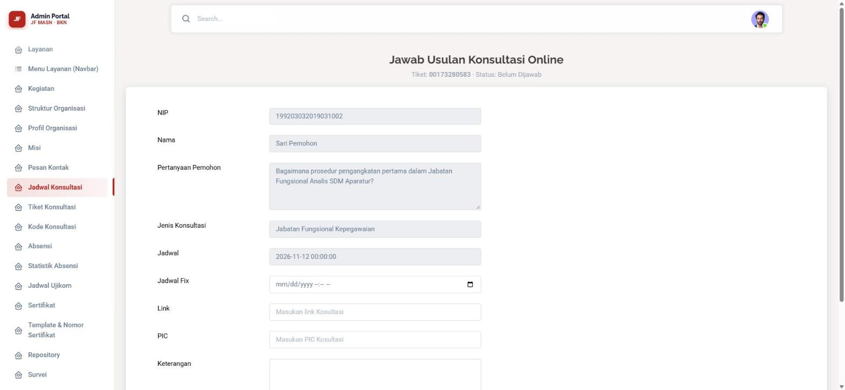
Gambar: Form jawab: pertanyaan pemohon dan data (read-only), serta kolom jawaban
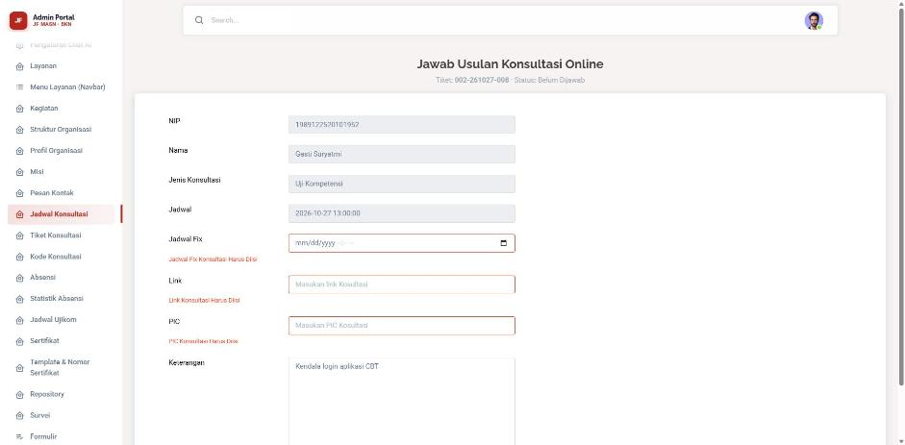
Gambar: Mengirim form kosong: kolom wajib bertanda merah dengan pesan
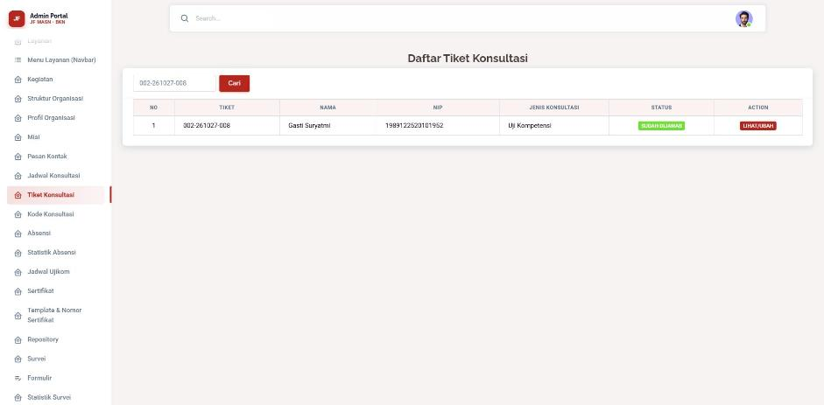
Gambar: Tiket yang telah dijawab pada daftar
Isian | Wajib? | Keterangan
NIP, Nama, Jenis Konsultasi, Jadwal, Keterangan | Hanya baca | Diisi oleh pemohon saat mengusulkan.
Jadwal Fix | Ya | Tanggal dan jam konsultasi yang ditetapkan admin.
Link | Ya | Tautan pertemuan daring (mis. Zoom).
PIC | Ya | Nama penanggung jawab konsultasi.

Pemohon mengajukan tiket
Pemohon membuka /konsultasi, klik "Ajukan Konsultasi" (atau langsung /konsultasi/usul). Halaman ini publik, tanpa login.
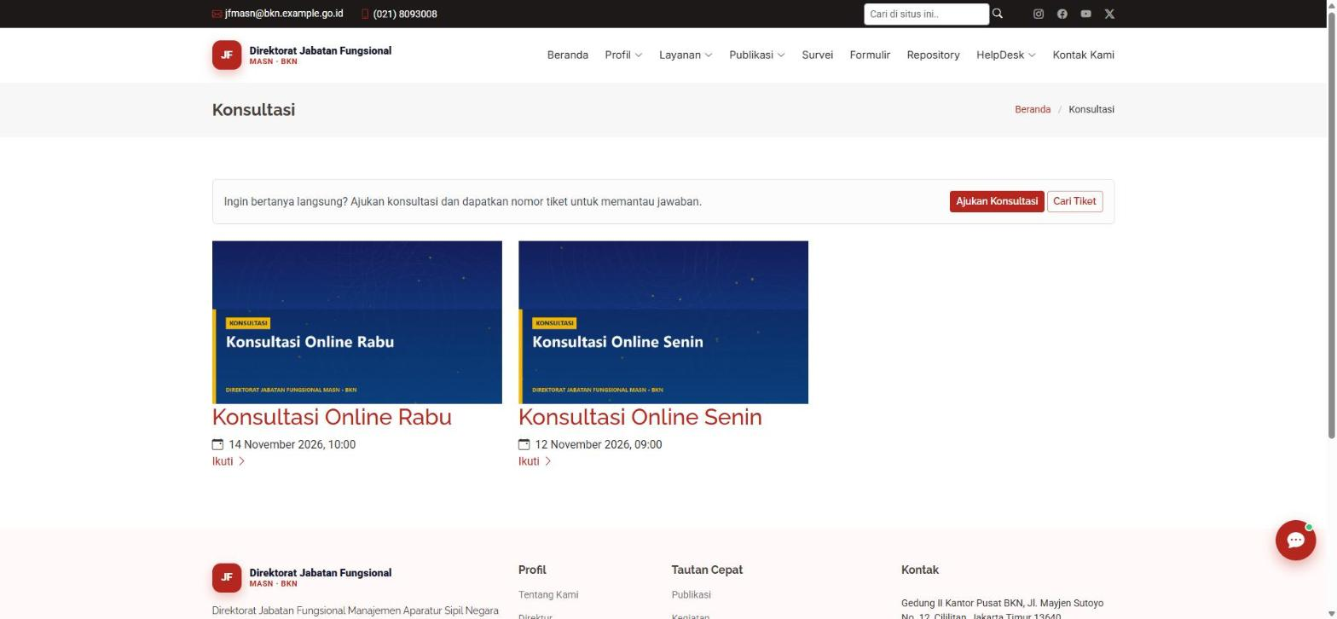
Gambar: Halaman Konsultasi dengan tombol Ajukan Konsultasi dan Cari Tiket
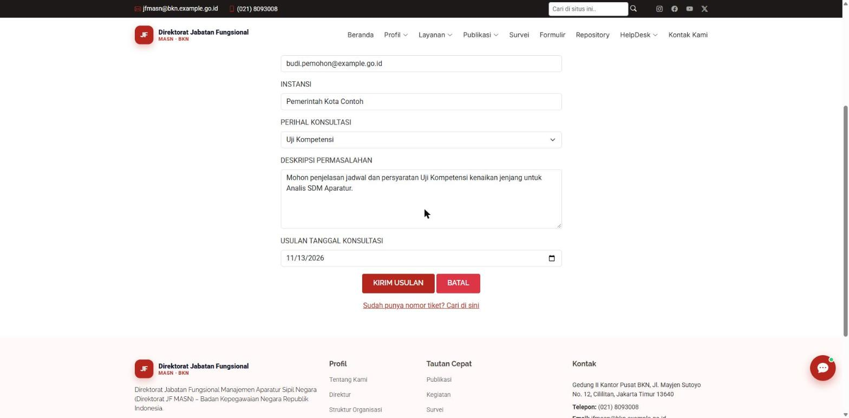
Gambar: Formulir pengajuan konsultasi (terisi)
Isian | Wajib | Keterangan
NIP | Ya | 18 digit angka.
Nama Lengkap | Ya | Nama pemohon.
Email Aktif | Ya | Tujuan email nomor tiket.
Instansi | Ya | Asal instansi pemohon.
Perihal Konsultasi | Ya | Pilihan dari menu Kode Konsultasi (4.x); menentukan awalan nomor tiket.
Deskripsi Permasalahan | Ya | Maksimal 2000 karakter; tampil di form jawab admin sebagai "Pertanyaan Pemohon".
Usulan Tanggal Konsultasi | Ya | Hari ini atau setelahnya.

- Isi seluruh kolom, klik KIRIM USULAN.
- Portal menerbitkan nomor tiket (awalan kode jenis + 8 digit acak, contoh 00283850614) dan menampilkannya di layar.
- Nomor yang sama dikirim ke email pemohon. Jika email gagal terkirim, tiket tetap terbit dan terlihat di layar; pemohon perlu mencatatnya.
- Pemohon diminta menyimpan nomor tiket untuk memantau jawaban.
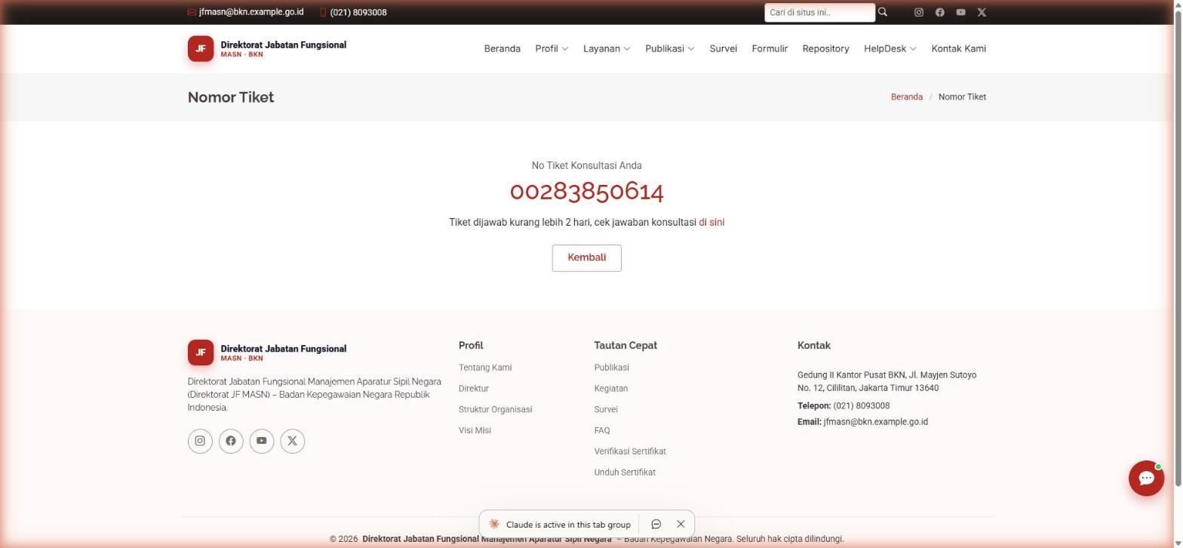
Gambar: Nomor tiket yang diterbitkan
Catatan: Formulir dilindungi batas 5 pengiriman per menit per alamat, kolom jebakan (honeypot), dan reCAPTCHA bila dikonfigurasi. Tiket baru tampil di admin pada Tiket Konsultasi dengan status Belum Dijawab; admin dapat membaca pertanyaan pemohon pada form JAWAB.

Pemohon memeriksa jawaban
- Pemohon membuka /konsultasi/cari dan mengetik nomor tiket secara lengkap (contoh 002-261027-008), lalu klik CARI.
- Tiket sudah dijawab: tampil Jadwal Konsultasi berisi NIP pengusul, jenis konsultasi (kolom Perihal Konsultasi), jadwal, link, PIC, dan keterangan.
- Tiket belum dijawab: tampil "Tiket Belum Dijawab". Nomor tidak ada atau tidak lengkap: tampil "Tiket Usul Tidak Tersedia".
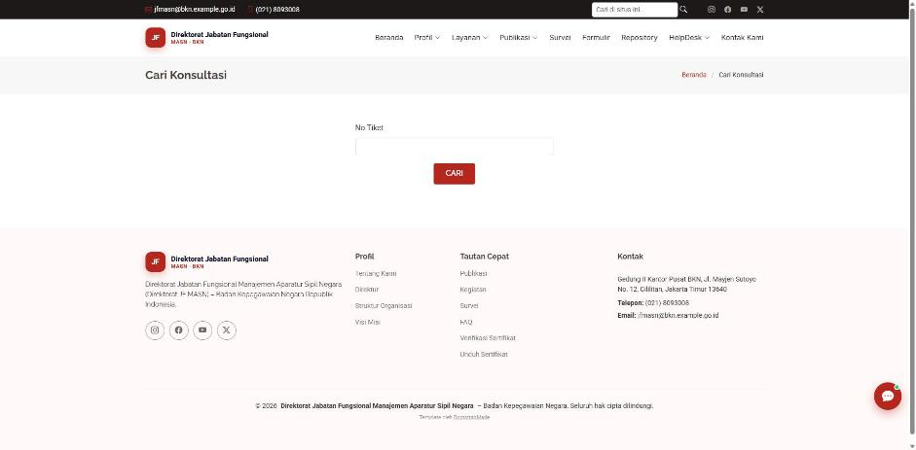
Gambar: Halaman publik pencarian tiket
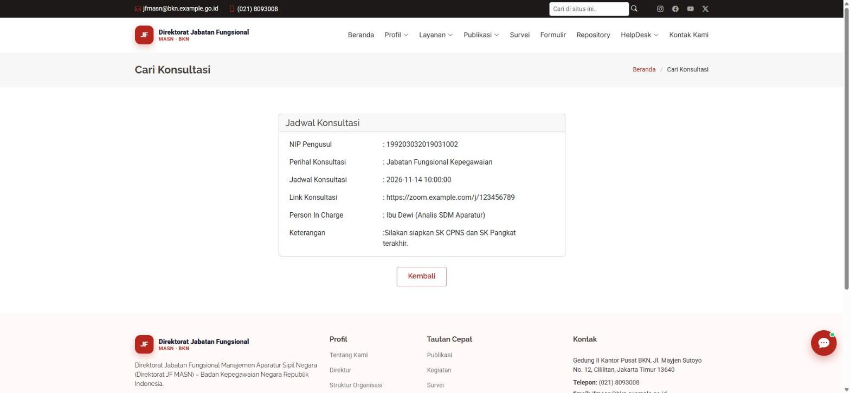
Gambar: Hasil untuk tiket yang sudah dijawab
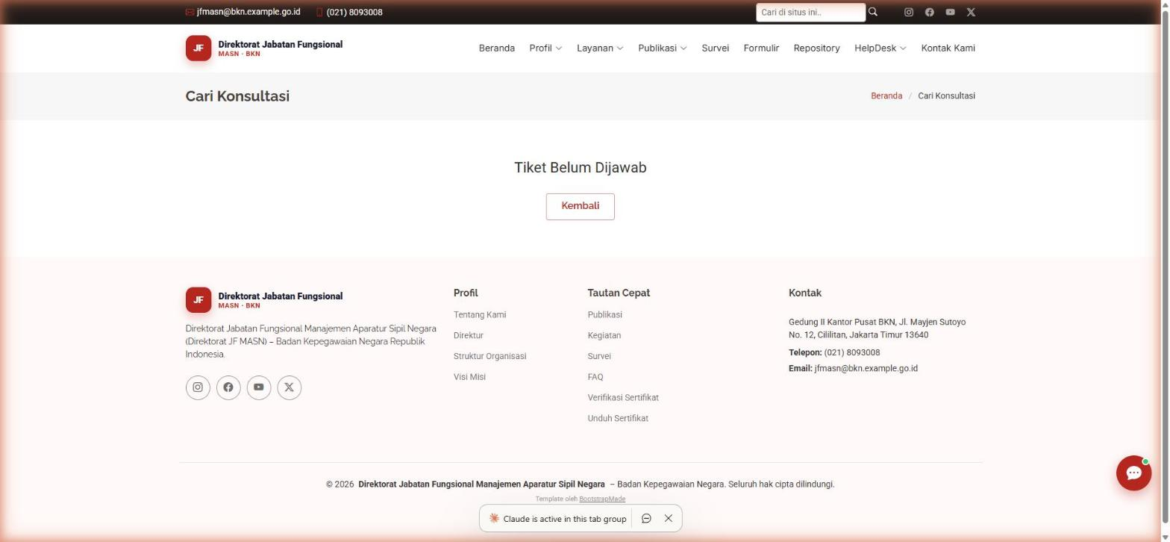
Gambar: Tiket yang baru diajukan: Belum Dijawab
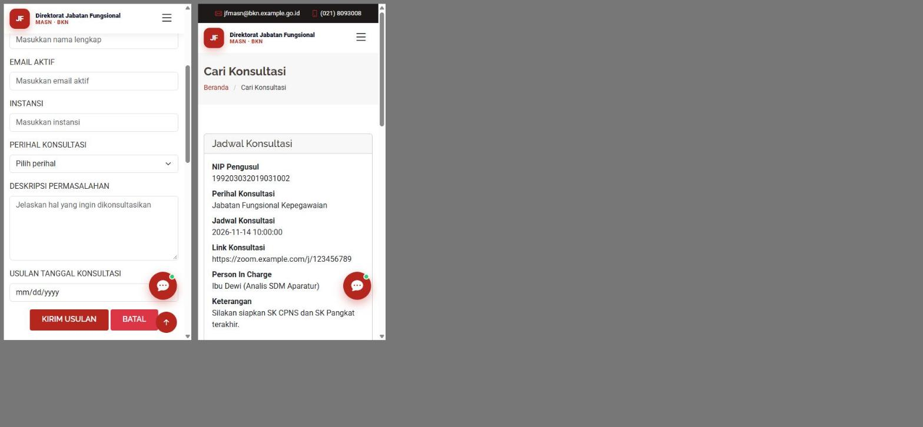
Gambar: Tampilan di ponsel: form pengajuan dan hasil tiket
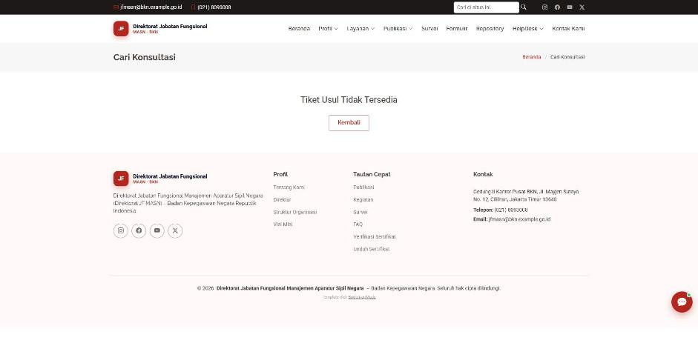
Gambar: Hasil untuk nomor tidak lengkap atau tidak ada
Catatan: Pencarian wajib memakai nomor tiket lengkap; pencarian sebagian atau kosong sengaja ditolak agar data NIP, link, dan PIC milik orang lain tidak terbuka. Menjawab tiket tidak mengirim email otomatis; pemohon perlu mengecek sendiri di halaman publik. Menu Jadwal Konsultasi menampilkan usulan per kegiatan berjenis Konsultasi.

4.5 Absensi
Menu: Absensi
Izin yang dibutuhkan: Kelola Absensi
Fungsi: Daftar kehadiran peserta kegiatan (hasil pengisian form absensi publik).
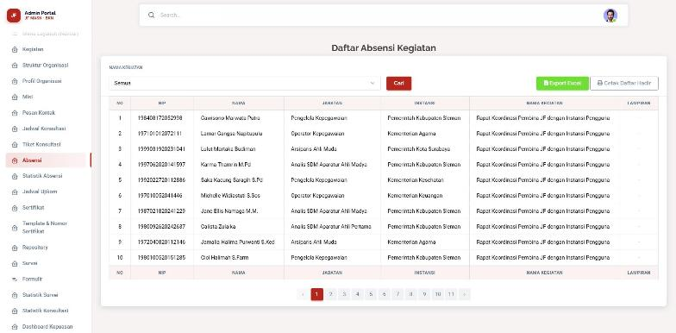
Gambar: Daftar absensi kegiatan
Langkah penggunaan:
- Pilih Nama Kegiatan pada filter, klik Cari.
- Export Excel mengunduh tabel (mengikuti filter yang aktif).
- Cetak Daftar Hadir menghasilkan PDF daftar hadir untuk kegiatan terpilih.
- Kolom Lampiran menampilkan berkas yang diunggah peserta (jika ada).
Catatan: Absensi tidak dapat ditambah atau dihapus dari panel admin; data hanya masuk dari form peserta.

4.6 Jadwal Ujikom
Menu: Jadwal Ujikom
Izin yang dibutuhkan: Kelola Jadwal Ujikom
Fungsi: Jadwal periode uji kompetensi yang tampil di situs publik.
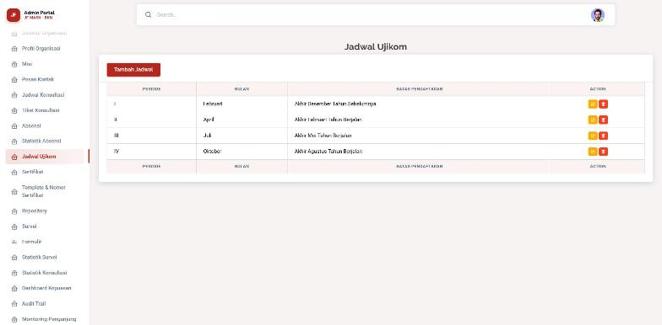
Gambar: Daftar jadwal ujikom
Isian form:
Isian | Wajib? | Keterangan
Periode | Ya | Mis. I, II, III, IV.
Bulan | Ya
Batas Pendaftaran | Ya | Teks bebas, mis. "Akhir Februari Tahun Berjalan".

Langkah penggunaan:
- Klik "Tambah Jadwal", isi, Simpan.

4.7 Sertifikat
Menu: Sertifikat. Fungsi: menerbitkan sertifikat peserta per kegiatan dengan nomor otomatis, lalu mencetak/mengunduhnya atau mengirimkan datanya ke Manajemen JF.
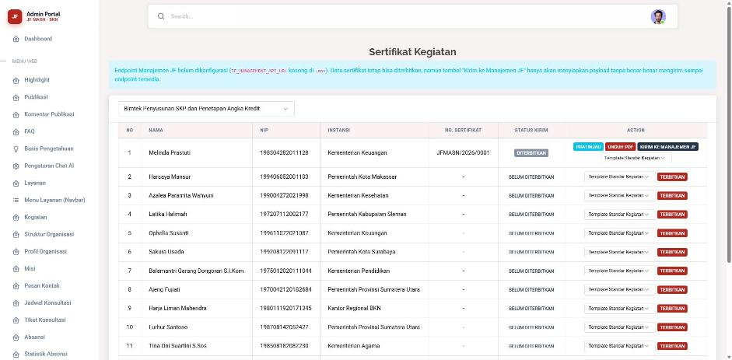
Gambar: Halaman penerbitan sertifikat per kegiatan
- Pilih kegiatan pada kotak di atas tabel; daftar peserta yang sudah absen tampil.
- Pada baris peserta pilih template (opsional) lalu klik "Terbitkan". Nomor otomatis dibuat sesuai pengaturan (4.9), contoh JFMASN/2026/0001.
- Setelah terbit tersedia tombol Pratinjau (HTML), Unduh PDF, dan "Kirim ke Manajemen JF". Template dapat diganti pada sertifikat yang sudah terbit.
- Satu peserta hanya dapat menerima satu sertifikat per kegiatan.
- Peserta dapat mengunduh sendiri di /sertifikat/unduh dengan NIP dan kegiatan, dan pihak lain dapat memverifikasi keaslian di /verifikasi-sertifikat memakai nomor sertifikat.
Catatan: Tombol "Kirim ke Manajemen JF" hanya menyiapkan data sampai alamat API Manajemen JF dikonfigurasi di server (JF_MANAGEMENT_API_URL). Banner biru di halaman memberitahu bila belum dikonfigurasi.

4.8 Kode Konsultasi
Menu: Kode Konsultasi (di bawah Tiket Konsultasi)
Izin yang dibutuhkan: Kelola Kode Konsultasi
Fungsi: Kode jenis konsultasi yang dipakai sebagai awalan nomor tiket.
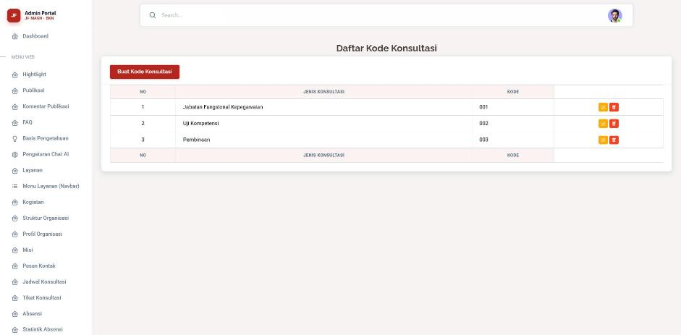
Gambar: Daftar kode konsultasi
Isian form:
Isian | Wajib? | Keterangan
Jenis Konsultasi | Ya | Mis. Jabatan Fungsional Kepegawaian.
Kode Konsultasi | Ya | Mis. 001.

Langkah penggunaan:
- Klik "Buat Kode Konsultasi", isi, Simpan.
- Mengubah kode tidak mengubah nomor tiket yang sudah terbit.

4.9 Template dan Penomoran Sertifikat
Menu: Template & Nomor Sertifikat
Izin yang dibutuhkan: Kelola Template & Penomoran Sertifikat
Fungsi: Mengatur tampilan sertifikat (warna, logo, teks, penandatangan) dan format nomor.
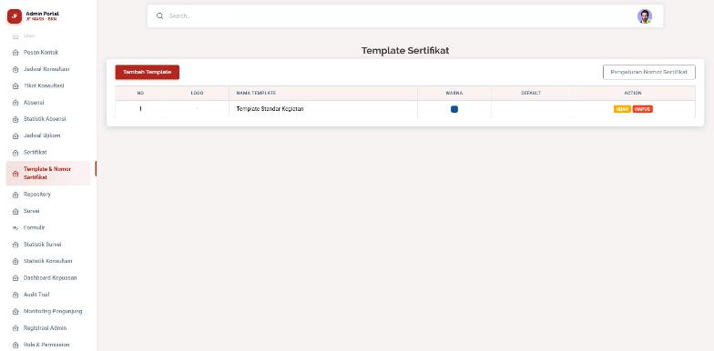
Gambar: Daftar template sertifikat
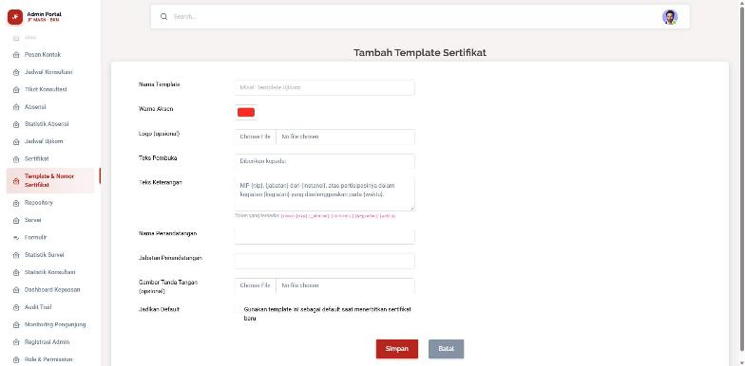
Gambar: Form Tambah Template
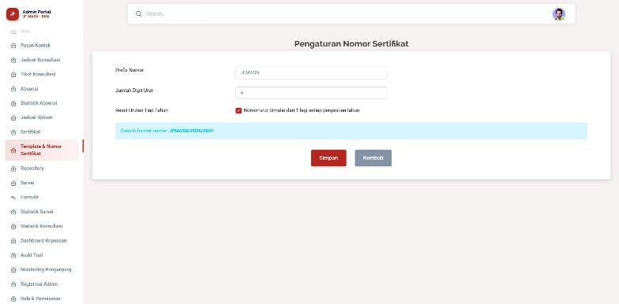
Gambar: Pengaturan Nomor Sertifikat
Isian form:
Isian | Wajib? | Keterangan
Nama Template | Ya
Warna Aksen | Ya | Pilih lewat pemilih warna.
Logo | Tidak | JPG/PNG, maksimal 2 MB.
Teks Pembuka | Ya | Mis. "Diberikan kepada:".
Teks Keterangan | Ya | Boleh memakai token: {nama} {nip} {jabatan} {instansi} {kegiatan} {waktu}.
Nama & Jabatan Penandatangan | Tidak
Gambar Tanda Tangan | Tidak | JPG/PNG, maksimal 2 MB.
Jadikan Default | Tidak | Hanya satu template default; dipakai bila template tidak dipilih saat menerbitkan.

Langkah penggunaan:
- Klik "Tambah Template", isi dan Simpan.
- Template yang sedang dipakai sertifikat tidak dapat dihapus.
- Klik "Pengaturan Nomor Sertifikat" untuk mengubah Prefix (mis. JFMASN), Jumlah Digit Urut, dan apakah nomor urut dimulai dari 1 lagi tiap tahun. Contoh format tampil langsung di halaman.

4.10 Repository
Menu: Repository
Izin yang dibutuhkan: Kelola Repository
Fungsi: Dokumen/peraturan yang tampil di halaman Repository publik atau disimpan sebagai pengetahuan internal untuk chat.
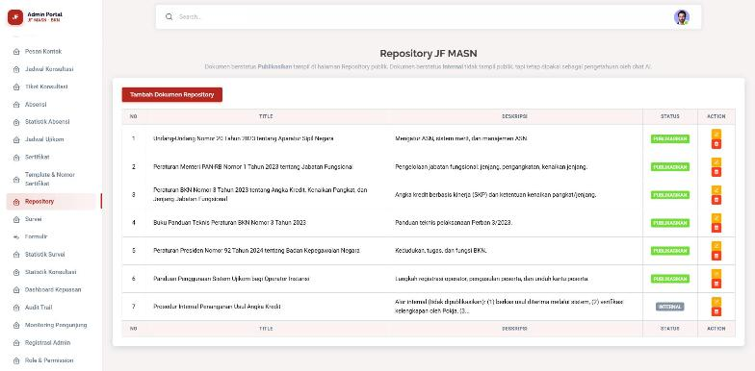
Gambar: Daftar dokumen repository
Isian form:
Isian | Wajib? | Keterangan
Judul | Ya
Isi / Deskripsi | Ya
Link Dokumen | Tidak | Harus berupa URL valid (mulai https://).
Gambar Sampul | Tidak | Maksimal 1 MB.
Status | Ya | "Publikasikan" tampil di halaman publik; "Internal" tidak tampil tetapi dipakai sebagai pengetahuan chat.

Langkah penggunaan:
- Klik "Tambah Dokumen Repository", isi, Simpan.
- Gunakan status Internal untuk prosedur yang tidak boleh terlihat publik.

4.11 Survei
Menu: Survei. Fungsi: membuat survei, mendefinisikan indikator (pertanyaan), dan menautkan indikator ke survei. Responden mengisi di /survei.
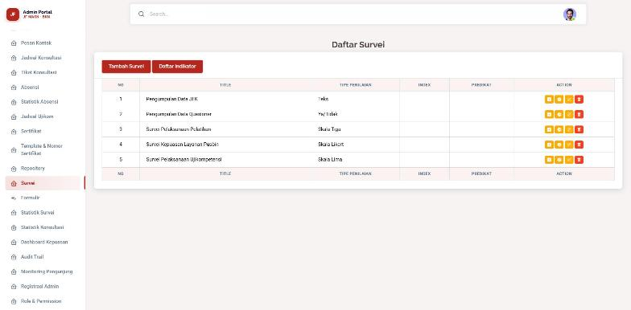
Gambar: Daftar survei
Isian | Wajib? | Keterangan
Title (judul survei) | Ya
Tipe Penilaian | Ya | Teks, Ya/Tidak, Skala Tiga, Skala Likert, atau Skala Lima. Menentukan bentuk jawaban responden.
Indikator (judul pertanyaan) | Ya | Dibuat di "Daftar Indikator" dan dipakai ulang di banyak survei.

- Klik "Tambah Survei", isi judul dan tipe penilaian, Simpan.
- Klik "Daftar Indikator" untuk membuat/mengubah/menghapus indikator (pertanyaan).
- Buka detail survei (tombol lihat), klik "Tambah Indikator", centang indikator yang dipakai, Simpan.
- Survei yang belum punya indikator menampilkan "Indikator Survei Belum Tersedia" di sisi publik.
- Hasil dilihat di Statistik Survei (5.2) dan dapat diekspor ke Excel.
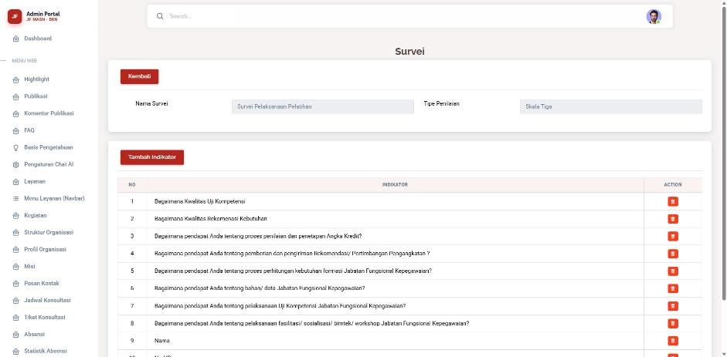
Gambar: Detail survei dengan daftar indikator

4.12 Formulir dinamis
Menu: Formulir. Fungsi: membuat formulir pendaftaran/pengumpulan data sendiri tanpa pemrograman, dengan 10 jenis isian, ditampilkan di /form/{slug}.
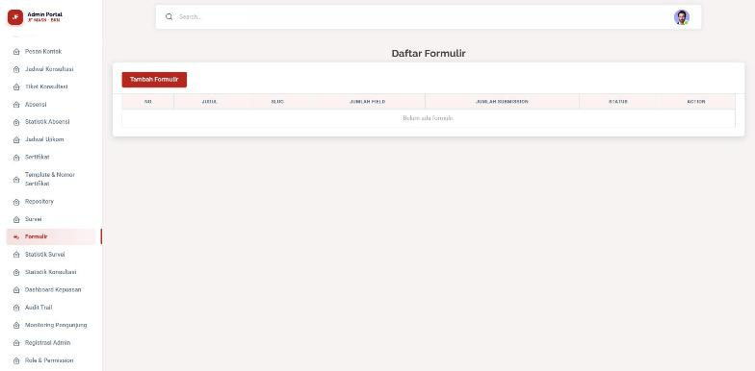
Gambar: Daftar formulir
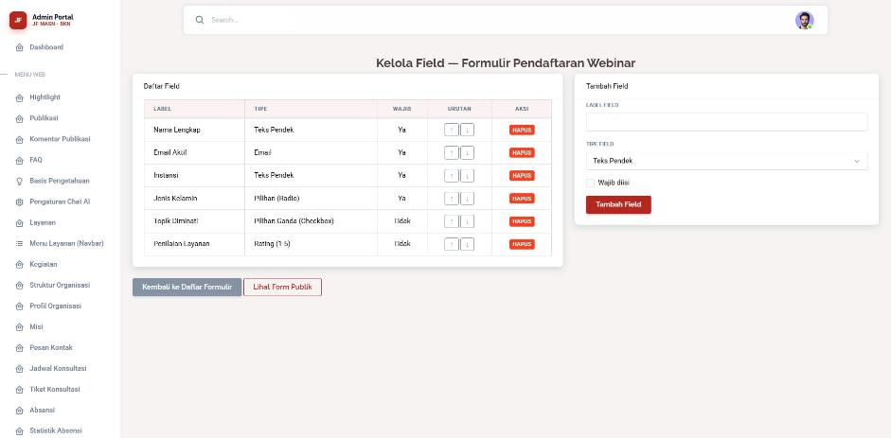
Gambar: Mengelola field formulir
Jenis field | Kegunaan
Teks Pendek / Teks Panjang | Isian satu baris / beberapa baris.
Angka | Hanya angka.
Email | Divalidasi sebagai alamat email.
Pilihan (select) / Radio / Checkbox | Pilihan dari daftar; tulis satu pilihan per baris di kolom Opsi.
Tanggal | Pemilih tanggal.
File | Unggah berkas.
Rating (1-5) | Bintang penilaian.

- Klik "Tambah Formulir", isi Judul, Deskripsi (opsional), dan Status (Aktif/Non-aktif), Simpan.
- Anda diarahkan ke "Kelola Field": isi Label, pilih Tipe, tulis Opsi (untuk pilihan), centang "Wajib diisi", lalu "Tambah Field".
- Atur urutan dengan tombol panah naik/turun; hapus field dengan tombol Hapus. Klik "Lihat Form Publik" untuk melihat hasilnya.
- Jawaban masuk di menu Submissions pada formulir tersebut dan dapat diunduh lewat Export (Excel).

5. Laporan dan Monitoring

5.1 Statistik Absensi
Menu: Statistik Absensi
Izin yang dibutuhkan: Lihat Statistik Survei & Absensi
Fungsi: Ringkasan kehadiran: total absensi, tren 14 hari, kegiatan dan instansi dengan kehadiran terbanyak.
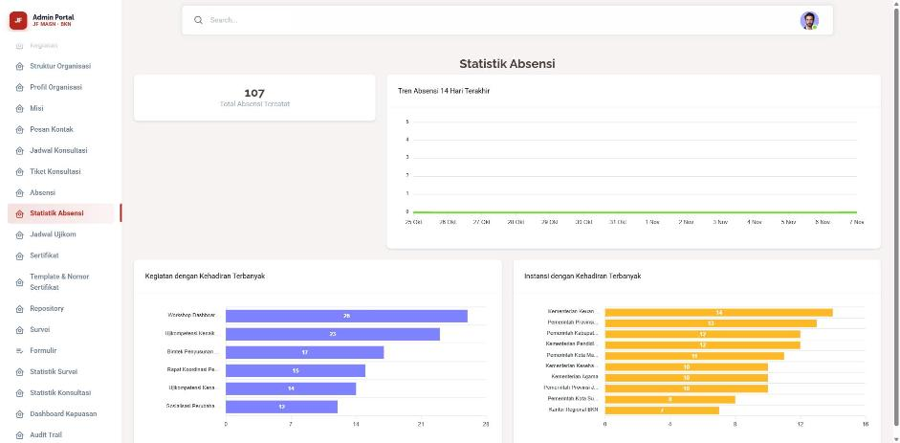
Gambar: Statistik absensi
Langkah penggunaan:
- Buka menu; grafik dimuat otomatis.
- Jika grafik tidak muncul, muat ulang halaman dan pastikan JavaScript tidak diblokir.

5.2 Statistik Survei
Menu: Statistik Survei
Izin yang dibutuhkan: Lihat Statistik Survei & Absensi
Fungsi: Jumlah responden per survei, papan peringkat kontributor, dan ekspor hasil.
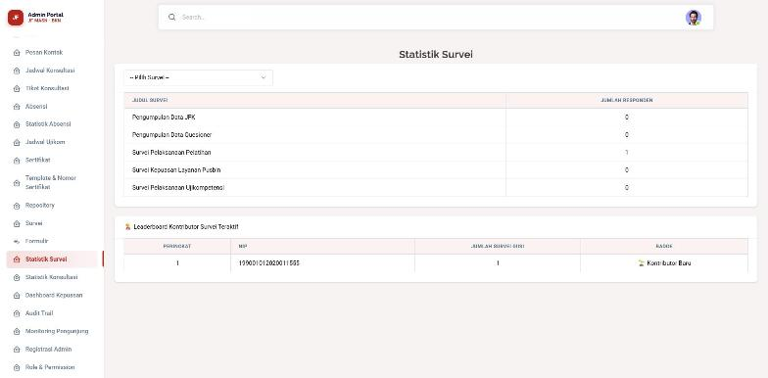
Gambar: Statistik survei
Langkah penggunaan:
- Pilih survei pada kotak "Pilih Survei" untuk melihat rinciannya.
- Gunakan tombol Export untuk mengunduh hasil survei dalam Excel.

5.3 Statistik Konsultasi
Menu: Statistik Konsultasi
Izin yang dibutuhkan: Lihat Statistik Survei & Absensi
Fungsi: Total tiket, rasio terjawab, tren tiket 14 hari, jenis isu terbanyak, dan instansi paling aktif.
Langkah penggunaan:
- Buka menu untuk melihat grafik donat, tren, dan batang.

5.4 Dashboard Kepuasan
Menu: Dashboard Kepuasan
Izin yang dibutuhkan: Lihat Statistik Survei & Absensi
Fungsi: Rekap Indeks Kepuasan Masyarakat (IKM) atas layanan Direktorat JF MASN.
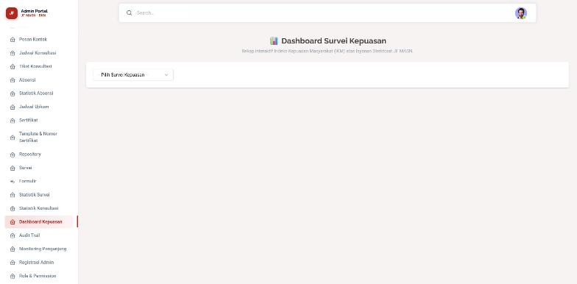
Gambar: Dashboard survei kepuasan
Langkah penggunaan:
- Pilih survei kepuasan pada kotak pilihan; rekap ditampilkan setelah dipilih.

5.5 Audit Trail
Menu: Audit Trail
Izin yang dibutuhkan: Lihat Audit Trail
Fungsi: Catatan aktivitas admin: waktu, pengguna, aksi (created/updated/deleted/login), deskripsi, dan alamat IP.
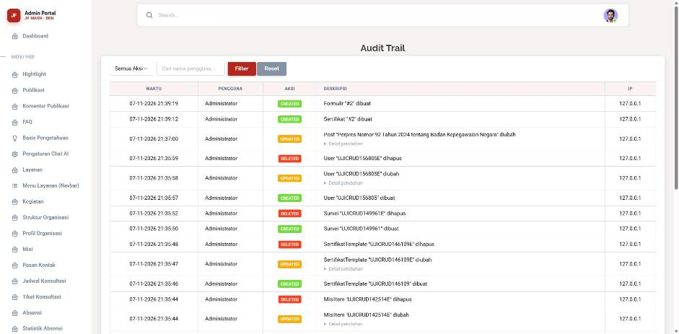
Gambar: Audit trail
Langkah penggunaan:
- Gunakan filter aksi dan cari nama pengguna untuk mempersempit.
- Klik "Detail perubahan" pada baris diubah untuk melihat nilai sebelum dan sesudah.

5.6 Monitoring Pengunjung
Menu: Monitoring Pengunjung
Izin yang dibutuhkan: Lihat Monitoring Pengunjung
Fungsi: Statistik kunjungan situs publik: total kunjungan, kunjungan hari ini, pengunjung unik, tren 14 hari, halaman terpopuler, dan sumber kunjungan.
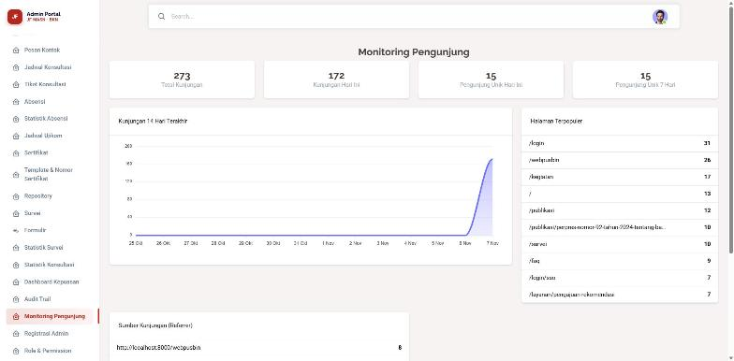
Gambar: Monitoring pengunjung
Langkah penggunaan:
- Buka menu; data dihitung otomatis dari kunjungan ke halaman publik.

6. Administrasi Akun

6.1 Registrasi Admin
Menu: Registrasi Admin
Izin yang dibutuhkan: Kelola Admin & Role (khusus Super Admin)
Fungsi: Membuat dan mengelola akun admin serta menautkan NIP untuk login SSO SIASN.
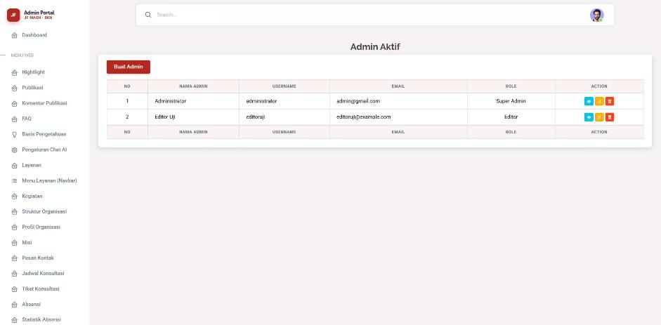
Gambar: Daftar admin aktif
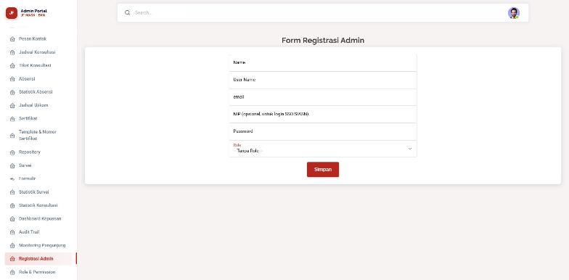
Gambar: Form registrasi admin
Isian form:
Isian | Wajib? | Keterangan
Name | Ya
User Name | Ya | Minimal 3 karakter, unik.
Email | Ya | Unik.
NIP | Tidak | Isi agar akun dapat login lewat SSO SIASN; unik.
Password | Ya | Minimal 8 karakter (saat ubah, kosongkan bila tidak diganti).
Role | Tidak | Super Admin, Admin, Editor, atau tanpa role.

Langkah penggunaan:
- Klik "Buat Admin", isi, Simpan.
- Gunakan Ubah untuk mengganti peran atau NIP; Hapus untuk menonaktifkan akun.

6.2 Role & Permission
Menu: Role & Permission
Izin yang dibutuhkan: Kelola Admin & Role (khusus Super Admin)
Fungsi: Mengatur menu/modul apa saja yang boleh diakses tiap peran.
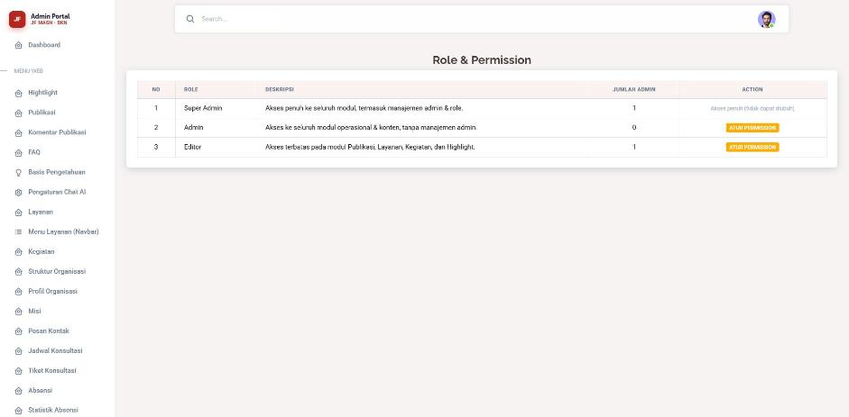
Gambar: Daftar peran
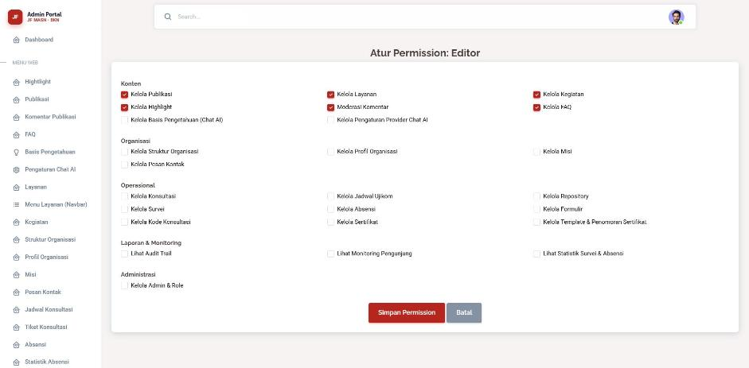
Gambar: Mengatur permission peran Editor
Langkah penggunaan:
- Klik "Atur Permission" pada peran (Super Admin tidak dapat diubah).
- Centang izin per kelompok (Konten, Organisasi, Operasional, Laporan, Administrasi), lalu "Simpan Permission".
- Perubahan berlaku pada login berikutnya.

6.3 Autentikasi dua faktor (2FA)
Menu: klik foto profil di pojok kanan atas, lalu pilih "Two-factor" (atau buka /admin/two-factor). Fungsi: menambah lapisan keamanan dengan kode 6 digit dari aplikasi authenticator (Google Authenticator, Authy, dll). Tiap admin mengaturnya sendiri.
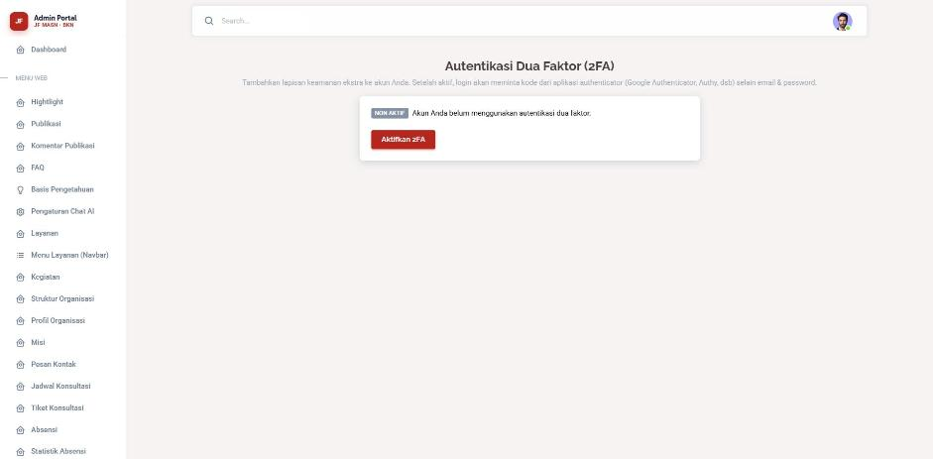
Gambar: Status 2FA nonaktif
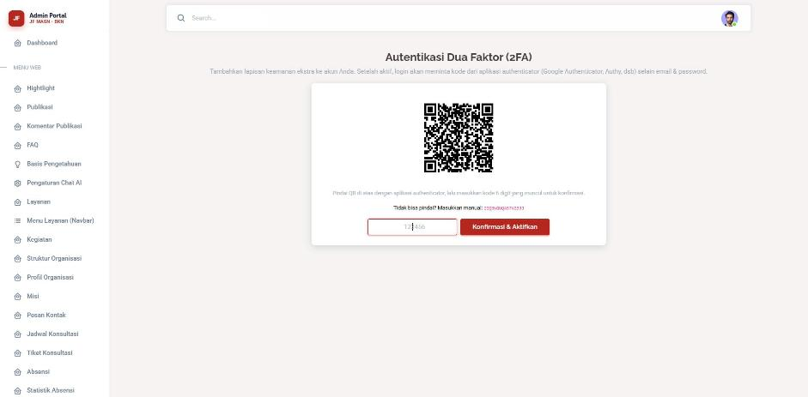
Gambar: Aktivasi: pindai QR atau masukkan kode manual
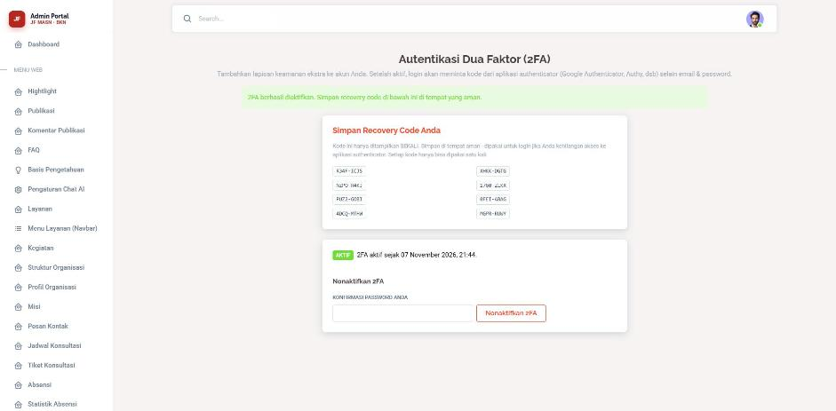
Gambar: Recovery code yang harus disimpan
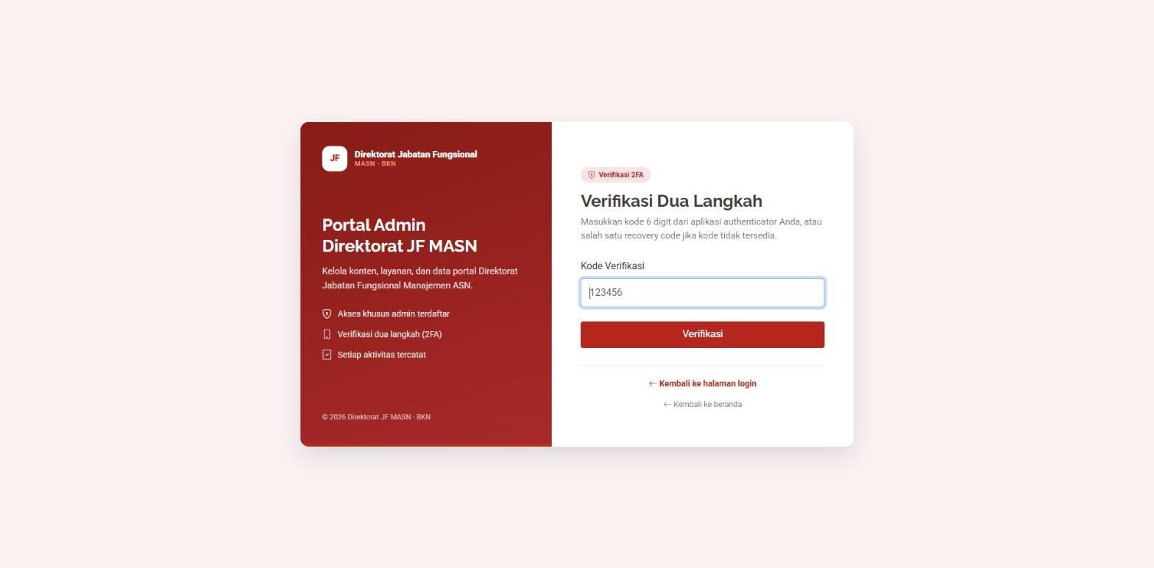
Gambar: Halaman verifikasi kode 2FA saat login
- Klik "Aktifkan 2FA". Pindai QR dengan aplikasi authenticator (atau ketik kode manual).
- Masukkan kode 6 digit yang tampil, klik "Konfirmasi & Aktifkan".
- Simpan 8 recovery code di tempat aman. Kode hanya tampil sekali dan masing-masing hanya berlaku sekali.
- Saat login berikutnya, setelah password diterima, masukkan kode 6 digit (atau satu recovery code jika perangkat hilang).
- Untuk menonaktifkan, buka halaman yang sama, isi Konfirmasi Password, klik "Nonaktifkan 2FA".
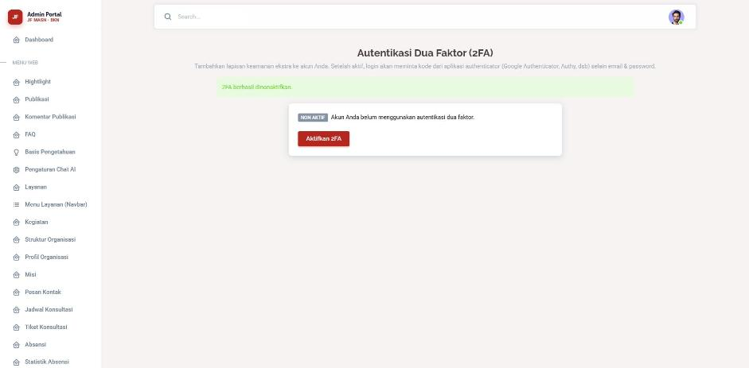
Gambar: 2FA berhasil dinonaktifkan

7. Alur Kerja Berantai

7.1 Dari kegiatan sampai sertifikat terverifikasi
- Buat kegiatan (4.1) dengan nama, waktu, batas presensi, tautan, jenis, dan gambar.
- Unggah materi paparan (4.2) bila ada.
- Cetak/tampilkan QR Absensi (4.3) di lokasi acara. Peserta memindai dan mengisi absensi (NIP, nama, email, jabatan, instansi, penilaian, saran).
- Pantau kehadiran di Absensi (4.5); unduh Excel atau Daftar Hadir PDF.
- Siapkan Template dan nomor sertifikat (4.9) satu kali.
- Di Sertifikat (4.7) pilih kegiatan, klik Terbitkan untuk peserta yang berhak.
- Peserta mengunduh sendiri di /sertifikat/unduh; pihak ketiga memverifikasi di /verifikasi-sertifikat dengan nomor sertifikat.

7.2 Survei kepuasan
- Buat indikator (4.11) → buat survei dengan tipe penilaian → tautkan indikator.
- Bagikan alamat /survei kepada responden.
- Pantau di Statistik Survei (5.2) dan Dashboard Kepuasan (5.4); ekspor ke Excel.

7.3 Formulir dinamis
- Buat formulir dan tambahkan field (4.12).
- Bagikan alamat /form/{slug}.
- Lihat Submissions dan unduh Export (Excel).

7.4 Konsultasi online
- Pemohon mengajukan konsultasi di /konsultasi/usul dan menerima nomor tiket. Tiket muncul di Tiket Konsultasi (4.4) dengan status Belum Dijawab.
- Admin klik JAWAB, mengisi Jadwal Fix, Link, dan PIC, lalu Kirim Jawaban.
- Pemohon mengecek di /konsultasi/cari memakai nomor tiket lengkap dan melihat jadwal, link, serta PIC.
- Terpisah dari itu: kegiatan berjenis Konsultasi (4.1) memiliki halaman pendaftaran /konsultasi/{kegiatan}; pendaftar tercatat di Absensi dan menerima email konfirmasi.

7.5 Menerbitkan berita
- Buat Publikasi (3.2).
- Pengunjung dapat memberi reaksi dan komentar.
- Moderasi komentar (3.3).

8. Referensi

8.1 Izin per kelompok
Kelompok | Izin
Konten | Kelola Publikasi, Layanan, Kegiatan, Highlight, Moderasi Komentar, FAQ, Basis Pengetahuan, Pengaturan Provider Chat AI
Organisasi | Kelola Struktur Organisasi, Profil Organisasi, Misi, Pesan Kontak
Operasional | Kelola Konsultasi, Jadwal Ujikom, Repository, Survei, Kode Konsultasi, Absensi, Formulir, Sertifikat, Template & Penomoran Sertifikat
Laporan & Monitoring | Lihat Audit Trail, Monitoring Pengunjung, Statistik Survei & Absensi
Administrasi | Kelola Admin & Role

8.2 Batas ukuran dan jenis berkas
Fitur | Jenis berkas | Maksimal
Foto publikasi | JPG, PNG, GIF | 2 MB
Gambar layanan | JPG, PNG, GIF | 2 MB
Highlight, Organisasi, Repository (gambar) | JPG, PNG | 1 MB
Logo / tanda tangan template sertifikat | JPG, PNG | 2 MB
Materi paparan kegiatan | PDF, PPT, PPTX, DOC, DOCX | 20 MB
Lampiran form kontak/konsultasi peserta | PDF, JPG, PNG, DOC, DOCX | 5 MB

8.3 Pemecahan masalah
Masalah | Penyebab dan solusi
"403 Anda tidak memiliki izin" | Peran Anda belum memiliki izin untuk modul itu. Minta Super Admin menambahkannya di Role & Permission.
"Login Gagal" berulang | Periksa email/password. Setelah 5 percobaan per menit, tunggu satu menit.
Kode 2FA ditolak | Pastikan jam perangkat akurat. Jika perangkat hilang, pakai recovery code; jika tidak ada, Super Admin perlu menonaktifkan 2FA akun Anda.
Icon layanan ditolak | Isi harus berawalan "bi-" (contoh bi-headset), huruf kecil, angka, atau tanda hubung.
Gambar/berkas gagal diunggah | Periksa jenis dan ukuran berkas (lihat 8.2).
Survei publik kosong ("Indikator Survei Belum Tersedia") | Tautkan indikator ke survei di detail survei (4.11).
Grafik tidak muncul | Muat ulang halaman; pastikan koneksi dan JavaScript browser aktif.
Sertifikat tidak bisa diterbitkan | Peserta harus sudah absen pada kegiatan itu dan belum memiliki sertifikat untuk kegiatan yang sama.
Chat Bantuan tidak menjawab | API key provider belum terpasang atau server tidak dapat menjangkau layanan AI; chat memakai jawaban cadangan dari FAQ/Basis Pengetahuan.

8.4 Glosarium
Istilah | Arti
JF / JFK / MASN | Jabatan Fungsional / Jabatan Fungsional Kepegawaian / Manajemen Aparatur Sipil Negara.
Ujikom | Uji Kompetensi.
PAK | Penetapan Angka Kredit.
NIP | Nomor Induk Pegawai.
SIASN / MyASN | Sistem Informasi ASN / aplikasi akun ASN BKN yang dipakai untuk login SSO.
SSO | Single Sign-On: masuk memakai akun dari layanan lain.
2FA | Autentikasi dua faktor.
Slug | Bagian alamat web yang dibuat dari judul (contoh /publikasi/judul-berita).
Audit Trail | Catatan siapa melakukan apa dan kapan.
IKM | Indeks Kepuasan Masyarakat.

